Presseinformation

Neue Embedded-Vision-Systeme mit Quad-Core-Prozessor

Vision Components hat den Prototypen seiner neuesten Generation von Embedded-Vision-Systemen mit deutlichem Leistungsschub präsentiert: Der integrierte Quad-Core-Prozessor Snapdragon 410 von Qualcomm ist mit 1,2 GHz getaktet. Die Platinenkamera VC DragonCam bietet eine Gbit-Ethernet-Schnittstelle, zwölf GPIOs, 1 GB Arbeitsspeicher und 16 GB Flash-Memory. Über Zusatzplatinen lassen sich ein SD-Karten-Slot und diverse weitere Schnittstellen ergänzen: serielle Schnittstelle, I²C, RS232, DSI, RJ45-Ethernet-Adapter und Power-Schnittstelle. Vision Components stattet die Bildverarbeitungssysteme mit hochwertigen CMOS-Sensoren aus. Den Anfang macht der Sony Pregius IMX 296 mit einer Auflösung von 1440 x 1080 Pixel und 60 fps Bildrate; weitere Bildsensoren werden in Kürze folgen. Interessenten können die neuen Kameras ab sofort anfragen. Die Auslieferung beginnt noch in Q1/2020. Wie bei allen seinen VC-Kameras garantiert der Hersteller auch hier die Langzeitverfügbarkeit. Damit sind die frei programmierbaren Embedded-Systeme mit Linux-Betriebssystem ideal für jegliche OEM-Designs und insbesondere für industrielle Serienanwendungen geeignet.

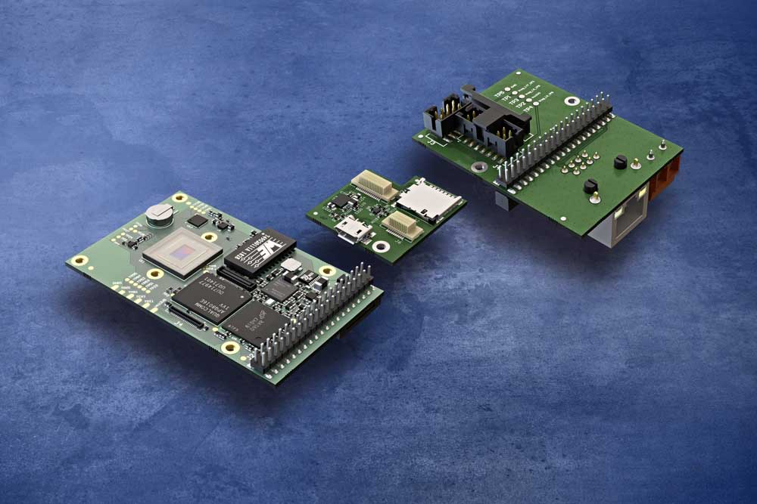
Bild: Mehr Leistung, mehr Schnittstellen, mehr Speicher: Die neuen Embedded-Kameras enthalten einen Quad-Core-Prozessor und lassen sich mit Platinen für SD-Karten und weitere Schnittstellen erweitern

Bilder: | quad-core_vc_cam__sd_card__interface_board | Zeichen: | 1149
Dateiname: | 202001009_pm_vc_dragoncam_de | Datum: | 31.01.2020
Über Vision Components
Die Vision Components GmbH ist ein führender internationaler Hersteller von Embedded-Vision-Systemen. Die frei programmierbaren Kameras mit integrierten leistungsstarken Prozessoren führen eigenständig Bildverarbeitungsaufgaben aus, ohne dass sie dafür einen zusätzlichen Computer benötigen. Vision Components bietet OEMs vielseitige Linux-basierte Embedded-Systeme für die 2D- und 3D-Bildverarbeitung an, wahlweise als Platinenkamera oder mit Schutzgehäuse. Zudem steht ein wachsendes Sortiment an ultrakompakten MIPI-Kameraplatinen zum Anschluss an eine Vielzahl verschiedener CPU-Boards zur Verfügung. Darüber hinaus bietet Vision Components Software-Bibliotheken und entwickelt auf Wunsch Sonderlösungen, wobei das Expertenteam auf umfangreiche Kenntnisse und über 20 Jahre Erfahrung mit Imaging-Anwendungen bauen kann. Das Unternehmen mit Sitz in Ettlingen wurde 1996 von Michael Engel, dem Erfinder der ersten industrietauglichen intelligenten Kamera, gegründet. Es folgten weitere Weltpremieren, wie die ersten intelligenten Vision-Sensoren und der erste Embedded-3D-Laserprofilsensor. Vision Components unterhält heute Vertriebsbüros in den USA und Japan und arbeitet mit lokalen Partnern in über 25 Ländern zusammen, um weltweit Kundennähe und qualifizierte Fachberatung zu gewährleisten.

Kontakt:  Vision Components GmbH  Miriam Schreiber  Ottostraße 2  76275 Ettlingen  Tel.: 07243 / 2167-16  E-Mail: miriam.schreiber@vision-components.com  Internet: www.vision-components.com | gii die Presse-Agentur GmbH  Immanuelkirchstraße 12  10405 Berlin  Tel.: 030 / 538 965-0  E-Mail: info@gii.de  Internet: www.gii.de

